Klasa I TA / produkcja zwierzęca / 15.04 ( środa )
Temat :Sprawdzenie wiadomości i umiejętności z działu ,,Rasy i typy użytkowe zwierząt ‘’.
SPRAWDZIAN OSIĄGNIĘĆ INSTRUKCJA DLA UCZNIA
Przykładowy sprawdzian osiągnięć jest zestawem zadań testowych, które umożliwią Ci określenie poziomu opanowania wiedzy i umiejętności z całej jednostki modułowej. Osoby , które nie rozwiążą testu dostaną ocenę ndst.
Drogi uczniu ,proszę o zapisanie odpowiedzi do zeszytu oraz przesłanie ich na mój e-mail:
d_tyborowska @wp.pl lub sms-em do dnia 17.04.2020r. do godziny 15.00 .
1. Przed udzieleniem odpowiedzi przeczytaj dokładnie zadanie.
TEST
1.Hodowla to zespół czynności, dzięki którym zwierzęta mają zapewnione niezbędne warunki żywieniowe i środowiskowe
Prawda.
Fałsz.

2.Który termin nie odnosi się do trzody chlewnej?
Maciora.
Warchlak.
Locha.
Próbnik.

3.Typ użytkowy to zespół cech użytkowych, produkcyjnych i pokrojowych kwalifikujących zwierzę do określonego kierunku użytkowania
Prawda.
Fałsz.

4.Jak nazywa się dorosły samiec użytkowany opasowo?
Byk
Cielę
Bukaty
Tryk
5.Jak nazywa się dorosła samica owcy?
Maciora.
Maciorka.
Jarka.
Jagnię.
6.Jakie określenie pasuje do dorosłego samca kozy?
Cap.
Koza.
Szukarek.
Tryk.
7.Które z wymienionych ras krów są przedstawicielami typu mlecznego?
Jersey.
Holsztyńsko-fryzyjska.
Aberdeen Angus.
Piemotese

8.Rasa krów limousin to przedstawiciel typu mięsnego.
Prawda
Fałsz
9.Które z wymienionych ras krów są przedstawicielami typu mięsnego?
Jersey.
Simental.
Charolaise.
Piemontese
10.Gatunek to grupa osobników o zbliżonych cechach zewnętrznych (pokroju) pochodzących od wspólnego przodka.
Prawda
Fałsz

11.Brojler (kurzy, indyczy, gęsi) to osobnik przeznaczony na tucz.
Prawda
Fałsz
12.Które z wymienionych ras są rasami trzody chlewnej?
Duroc.
Hampshire.
Saaneńska.
Piemotese.
13.Która z wymienionych ras nie dotyczy kur?
Leghorn.
White Campbell.
New Hampshire.
Dominant White Cornish.

14.Merynos polski jest rasą :
kóz
owiec
trzody chlewnej
15.Fotografia przedstawia rasę ? a. Jersey b. Holsztyńsko-fryzyjska c. Aberdeen Angus d. Piemotese

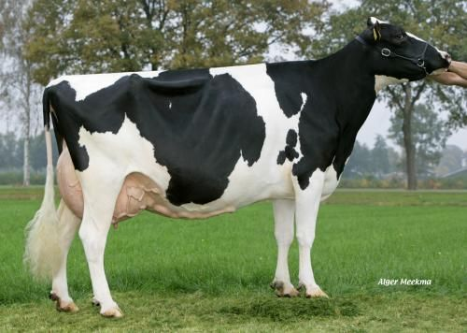
16.Jaka to rasa krów ? a. Jersey b. Simental c. Charolaise d. Piemontese
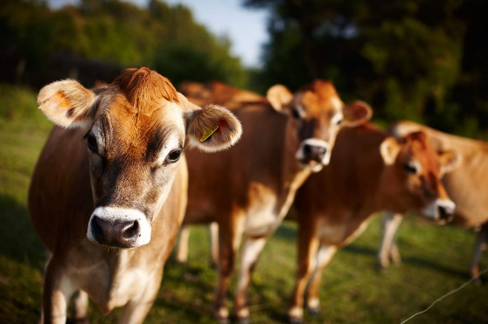

17.Jaka to rasa?
a. Duroc b. Hampshir c.Pietrain
